Resolución del Pleno del Instituto de Transparencia, Acceso a la Información Pública y Protección de Datos Personales del Estado de México y Municipios, con domicilio en Metepec, Estado de México, a **dieciocho de diciembre de dos mil veinticuatro**.

**VISTO** el expediente electrónico formado con motivo del recurso de revisión número **07285/INFOEM/IP/RR/2024**, interpuesto por **XXXXXXXX**, en lo sucesivo **la Recurrente**, en contra de la respuesta del **Ayuntamiento Chalco**,en lo subsecuenteel **Sujeto Obligado,** se procede a dictar la presente resolución.

**A N T E C E D E N T E S**

**PRIMERO. De la solicitud de información.**

En fecha **treinta de octubre de dos mil veinticuatro**, **la Recurrente**, presentó a través Sistema de Acceso a la Información Mexiquense **(SAIMEX)**, ante el **Sujeto Obligado**, la solicitud de acceso a la información pública, a la que se le asignó el número de expediente **00251/CHALCO/IP/2024**, mediante la cual solicitó lo siguiente:

*“Con el debido respeto solicito información relacionada con el Conjunto Urbano “Los Héroes Chalco” III, IIIA y IIIB con domicilio en camino de San Martín Cuautlalpan sin número cp 56644 respectivamente. En particular, solicito se me informe si dentro de los archivos de la Secretaria a su cargo, obra registro, autorización o certificación del libro o libros de actas de los condominios que conforman el mencionado conjunto urbano o, en su caso, si existe un libro de actas general del conjunto. De existir registro, autorización o certificación; solicito se me proporcionen las fechas en que fueron autorizados los registros, certificación o autorización y en su caso las actualizaciones correspondientes a los libros de actas de los condominios o del conjunto urbano antes mencionados. Al igual solicito se me informe el estatus que guarda la entrega recepción de cada una de las etapas del conjunto urbano antes referido, autorizados mediante diversas Gacetas del Gobierno del Estado de México. Y para el caso que derivado de su informe se desprenda que se han realizado entregas totales o parciales, solicito sirva expedir a mi costa copias simples de las actas levantadas con motivo de dichas entregas, por ser de mi interés para diversos trámites.” (Sic).*

**MODALIDAD DE ENTREGA:** A través del **SAIMEX**.

**SEGUNDO. De la respuesta del Sujeto Obligado.**

De las constancias del expediente electrónico **SAIMEX,** se advierte que en fecha **veintitrés de octubre de dos mil veinticuatro** el **Sujeto Obligado** dio respuesta a la solicitud de información, en los siguientes términos:

*“En seguimiento a la solicitud de información registrada con el número de folio 00251/CHALCO/IP/2024, se otorga la respuesta adjunta al presente con información brindada por la Síndico Municipal de Chalco. Por lo anterior sírvase encontrar en archivo adjunto el documento “RESPUESTA A LA SOLICITUD 00251” en formato .pdf, así como su anexo. Esperando haber cumplido satisfactoriamente su requerimiento de información, quedamos a sus órdenes para futuras solicitudes que realice a este Gobierno Municipal. Adicionalmente, se hace de su conocimiento el término de quince días hábiles para interponer el Recurso de Revisión que se señala en los artículos 176, 177 y 178 de la Ley de la materia, en caso de considerar que la respuesta es desfavorable a su solicitud.*

*ATENTAMENTE*

*LIC. HUMBERTO MORALES RIOS” (Sic).*

El Sujeto Obligado adjuntó los archivos electrónicos denominados *“RESPUESTA A LA SOLICITUD 00251.pdf”* y “*actas.pdf”,* mismos que no se reproduces por ser del conocimiento de las partes, sin embargo, será materia de estudio en el **CONSIDERADO** respectivo.

**TERCERO. Del recurso de revisión.**

Inconforme con la respuesta por parte del **Sujeto Obligado**, la ahora **Recurrente** interpuso el presente recurso de revisión en fecha **veinte de noviembre de dos mil veinticuatro**, el cual fue registradoen el sistema electrónico con el expediente número **07285/INFOEM/IP/RR/2024**, en el cual aduce, las siguientes manifestaciones:

1. **Acto Impugnado:**

*“Los archivos proporcionados como respuesta, son erróneos, ya que no corresponden al Conjunto Urbano solicitado. La solicitud inicial fué: Con el debido respeto solicito información relacionada con el Conjunto Urbano “Los Héroes Chalco” III, IIIA y IIIB con domicilio en camino de San Martín Cuautlalpan sin número cp 56644 respectivamente. En particular, solicito se me informe si dentro de los archivos de la Secretaria a su cargo, obra registro, autorización o certificación del libro o libros de actas de los condominios que conforman el mencionado conjunto urbano o, en su caso, si existe un libro de actas general del conjunto. De existir registro, autorización o certificación; solicito se me proporcionen las fechas en que fueron autorizados los registros, certificación o autorización y en su caso las actualizaciones correspondientes a los libros de actas de los condominios o del conjunto urbano antes mencionados. Al igual solicito se me informe el estatus que guarda la entrega recepción de cada una de las etapas del conjunto urbano antes referido, autorizados mediante diversas Gacetas del Gobierno del Estado de México. Y para el caso que derivado de su informe se desprenda que se han realizado entregas totales o parciales, solicito sirva expedir a mi costa copias simples de las actas levantadas con motivo de dichas entregas, por ser de mi interés para diversos trámites.” (Sic).*

1. **Razones o Motivos de Inconformidad**:

*“Las actas de entrega de las etapas del Conjunto Urbano solicitado no corresponden al Conjunto Urbano Héroes Chalco III, sino a otro Conjunto Habitacional. Las fechas en que fueron autorizados los libros de actas de dicho Conjunto Urbano a la empresa GMS, enviaron únicamente las de el 2024. No desde que se nombró a dicha empresa como administrador del conjunto habitacional. Gracias” (Sic)*

La particular adjunto a su acuse de interposición de recurso los archivos electrónicos denominados “actas.pdf” y “RESPUESTA A LA SOLICITUD 00251.pdf”, los cuales consisten en las respuestas emitidas por el Sujeto Obligado.

**SEXTO. Del turno del recurso de revisión.**

Medio de impugnación que le fue turnado al Comisionado Presidente **José Martínez Vilchis**, por medio del sistema electrónico, en términos del arábigo 185, fracción I, de la Ley de Transparencia y Acceso a la información Pública del Estado de México y Municipios, del cual recayó acuerdo de admisión en fecha **veintiséis de noviembre de dos mil veinticuatro**, determinándose en él, un plazo de siete días para que las partes manifestaran lo que a su derecho corresponda en términos del numeral ya citado.

**SÉPTIMO. De la etapa de manifestaciones y/o alegatos.**

Una vez transcurrido el término legal referido **el Sujeto Obligado** rindió su informe justificado el **cinco de diciembre de dos mil veinticuatro**, a través del archivo electrónico denominado Informe “07285-INFOEM-IP-RR-2024.pdf”, el cual fue puesto a la vista de la Recurrente el **seis de diciembre de dos mil veinticua**tro. Asimismo, se advierte que la **Recurrente**, no realizó alegatos, ni remitió pruebas o manifestaciones.

**OCTAVO. Del cierre de instrucción.**

Una vez transcurrido el término legal, se decretó el cierre de instrucción en fecha **doce de diciembre del año en dos mil veinticuatro**, en términos del artículo 185, fracción VI, de la Ley de Transparencia y Acceso a la Información Pública del Estado de México y Municipios, iniciando el término legal para dictar resolución definitiva del asunto.

**C O N S I D E R A N D O**

**PRIMERO. De la competencia**.

Este Instituto de Transparencia, Acceso a la Información Pública y Protección de Datos Personales del Estado de México y Municipios, es competente para conocer y resolver el presente recurso de revisión, conforme a lo dispuesto en los artículos 6, apartado A, fracción IV, de la Constitución Política de los Estados Unidos Mexicanos; 5, párrafos trigésimo segundo, trigésimo tercero y trigésimo cuarto, fracciones IV y V, de la Constitución Política del Estado Libre y Soberano de México; artículos 1, 2 fracción II, 13, 29, 36 fracciones I y II, 176, 178, 179, 181 párrafo tercero y 185 de la Ley de Transparencia y Acceso a la Información Pública del Estado de México y Municipios; 6, 9 fracciones I y XXIII, y 11 del Reglamento Interior del Instituto de Transparencia, Acceso a la Información Pública y Protección de Datos Personales del Estado de México y Municipios.

**SEGUNDO. De los alcances del Recurso de Revisión.**

Anterior a todo debe destacarse que el recurso de revisión tiene el fin y alcance que señalan los numerales 176, 179, 181 párrafo cuarto, 194 y 195 y demás aplicables de la Ley de Transparencia y Acceso a la Información Pública del Estado de México y Municipios vigente y será analizado conforme a las actuaciones que obren en el expediente electrónico con la finalidad de reparar cualquier posible afectación al derecho de acceso a la información pública y garantizando el principio rector de máxima publicidad.

**TERCERO. De las causas de improcedencia.**

En el procedimiento de acceso a la información y de los medios de impugnación de la materia, se advierten diversos supuestos de procedibilidad, los cuales deben estudiarse con la finalidad de dar cumplimiento a los principios de legalidad y objetividad inmersos en el artículo 9, de Ley de Transparencia y Acceso a la Información Pública del Estado de México y Municipios, en correlación con la seguridad jurídica que debe generar lo actuado ante este Organismo garante.

De lo anterior, el estudio de las causas de improcedencia que se hagan valer por las partes o que se advierta de oficio por este Resolutor debe ser objeto de análisis previo al estudio de fondo del asunto, ya que el estudio de los presupuestos procesales sobre el inicio o trámite de un proceso genera eficacia jurídica de las resoluciones, más aún que se trata de una figura procesal adoptada en la ley de la materia la cual impide su estudio y resolución cuando una vez admitido el recurso de revisión, se advierta una causa de improcedencia que permita sobreseer el recurso de revisión sin estudiar el fondo del asunto; circunstancias anteriores que no son incompatibles con el derecho de acceso a la justicia, ya que éste no se coarta por regular causas de improcedencia y sobreseimiento con tales fines[1].

Así las cosas, en la especie, no se actualiza ninguna causa de improcedencia de las referidas en el artículo 191 de la Ley de Transparencia y Acceso a la Información Pública del Estado de México y Municipios, encontrándose actualizados todos los supuestos procesales para atender el fondo del asunto, en los términos del considerando posterior.

**CUARTO. Estudio y resolución del asunto.**

Ahora bien, se procede al análisis del presente recurso, así como el contenido íntegro de las actuaciones que obran en el expediente electrónico, para así estar en posibilidad este Órgano Colegiado de dictar el fallo correspondiente conforme a derecho, tomando en consideración los elementos aportados por las partes y apegándose en todo momento al principio de máxima publicidad consagrado en nuestra Constitución Federal, Local y demás leyes aplicables en la materia, así como en los tratados internacionales en los que el Estado Mexicano sea parte, en concordancia con el párrafo tercero del artículo 1 de la Constitución Federal y el diverso 8, de la Ley de Transparencia local.

Con el propósito de resolver el presente medio de impugnación, es conveniente recordar que la Recurrente solicitó al Sujeto Obligado lo siguiente:

Del Conjunto Urbano “Los Héroes Chalco” III, IIIA y IIIB con domicilio en camino de San Martín Cuautlalpan sin número cp 56644 respectivamente, solicito se me informe:

1. Si dentro de los archivos de la Secretaria a su cargo, obra registro, autorización o certificación del libro o libros de actas de los condominios que conforman el mencionado conjunto urbano o, en su caso, si existe un libro de actas general del conjunto.
2. De existir registro, autorización o certificación; solicito se me proporcionen las fechas en que fueron autorizados los registros, certificación o autorización y en su caso las actualizaciones correspondientes a los libros de actas de los condominios o del conjunto urbano antes mencionados.
3. Se me informe el estatus que guarda la entrega recepción de cada una de las etapas del conjunto urbano antes referido, autorizados mediante diversas Gacetas del Gobierno del Estado de México. Y para el caso que derivado de su informe se desprenda que se han realizado entregas totales o parciales, solicito sirva expedir a mi costa copias simples de las actas levantadas con motivo de dichas entregas, por ser de mi interés para diversos trámites.

En atención a los requerimientos de información planteados por el particular, el Sujeto Obligado, adjunto a su respuesta los archivos electrónicos denominados *“RESPUESTA A LA SOLICITUD 00251.pdf”* y “*actas.pdf”*, a través de los cuales se advierte lo siguiente:

* **RESPUESTA A LA SOLICITUD 00251.pdf**: Documento en el que se advierte la respuesta emitida por la Sindicatura Municipal, a los requerimientos señalados a la solicitud 00251/CHALCO/IP/2024, de los cuales se desprenden lo siguiente:
* En relación al requerimiento señalado con el numeral uno (1) que dentro del Conjunto Urbano los Héroes Chalco, III, III A, III B, se encuentra registrada como administrador general la empresa GMS, servicios profesionales en seguridad privada y capacitación policial penitenciaria y privada, la cual maneja libros de actas por manzana o lote y/o claustro, la Sindicatura Municipal solo emite constancias de los libros que estarán bajo resguardo de la citada empresa, asimismo señaló que a la fecha **no existe un libro general de actas.**
* En el numeral dos (2), informó que las fechas son 23 de febrero del año 2024 y 25 de abril del 2024.
* En relación al requerimiento señalado con el número tres (3), señaló adjuntar las actas de entregas parciales de obras de equipamiento y urbanización.
* **actas.pdf**: Documento consistente en la Primera Acta de Entrega – Recepción Parcial de Obras de Equipamiento del Conjunto Urbano “Los Héroes Chalco II” comercialmente “Bosques de los Héroes”, de fecha doce de septiembre de dos mil dieciséis, y “Paseos del Bosque” y la Segunda Acta de Entrega - Recepción Parcial de Obras de Equipamiento y Urbanización Total del Conjunto Urbano “Los Héroes Chalco II” comercialmente “Bosques de los Héroes” y “Paseos del Bosque”, de fecha cuatro de septiembre de dos mil diecisiete.

Derivado de la respuesta emitida por el **Sujeto Obligado**, la **Recurrente**, interpuso el presente recurso de revisión, señalando como razones o motivos de inconformidad, lo siguiente:

*“Las actas de entrega de las etapas del Conjunto Urbano solicitado no corresponden al Conjunto Urbano Héroes Chalco III, sino a otro Conjunto Habitacional. Las fechas en que fueron autorizados los libros de actas de dicho Conjunto Urbano a la empresa GMS, enviaron únicamente las de el 2024. No desde que se nombró a dicha empresa como administrador del conjunto habitacional. Gracias” (Sic).*

Posteriormente el Sujeto Obligado remitió el archivo electrónico denominado “07285-INFOEM-IP-RR-2024.pdf”, a través del cual el Titular de la Unidad de Transparencia rindió su informe justificado de acuerdo a las constancias que integran el expediente electrónico del SAIMEX, asimismo preciso que la Síndica Municipal a través del número de oficio GCH/SM-AJ/370/2024 manifestó respecto a los numerales uno (1) y dos (2) lo siguiente:

* Que dentro del Conjunto Urbano los Héroes Chalco III, IIIA, IIIB, se encuentra como administrador general la empresa GMS, servicios profesionales en seguridad privada y capacitación policial penitenciaria privada, y que esta maneja libros de actas por manzana o por lote y la Sindicatura Municipal solo emite constancias de los libros que están bajo resguardo de la citada empresa, por lo que a la fecha no existe un libro general de actas. Asimismo señaló que solo se emiten constancias de libros de actas que estarán bajo resguardo del Comité de Administración y no se generaron libros de actas generales. Además remitió fechas de las constancias emitidas, manifestando que las fechas señaladas son por libro y cada libro es por lote y manzana emitiéndose más de una constancia en la misma fecha, tal y como se desprende a continuación:

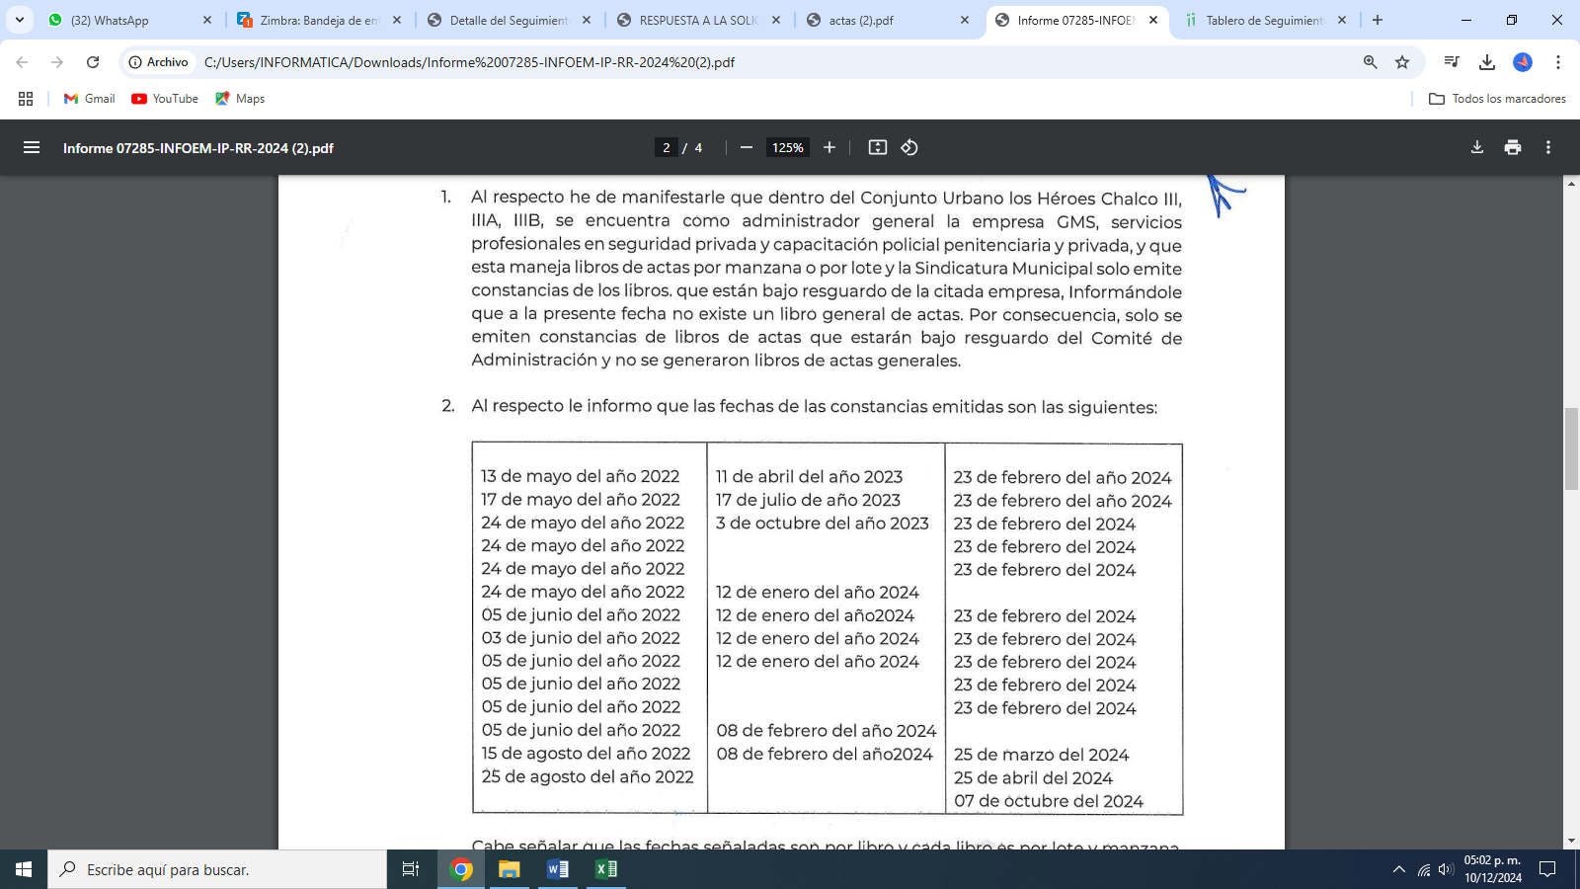

* En relación al numeral tres (3), la Síndica Municipal, a través del oficio GCH/DDU/DIR/2089/2024 señaló que después de hacer búsqueda exhaustiva y razonable en los archivos físicos y electrónicos de esa Dirección no se encontró información si el Conjunto Urbano los Héroes Chalco III, IIIA, IIIB, se encuentra recepcionado en su totalidad por el ayuntamiento o de manera parcial las áreas, encontrándose imposibilitados para atender la petición. Además proporcionó el contacto de la Dirección General de Operación y Control Urbano, con la finalidad de solicitar la información requerida a la referida dependencia por ser tema de su competencia.

Correlativo a lo anterior, se concluye que en la especie será motivo de análisis si efectivamente, la respuesta otorgada por parte del Sujeto Obligado satisface los requisitos establecidos por la Ley de la materia.

Señalado lo anterior, es de precisar que se obvia el análisis de la competencia por parte del Sujeto Obligado, para generar, administrar o poseer la información solicitada, dado que éste ha asumido la misma, mediante los documentos remitidos en respuesta a la solicitud de información.

En efecto, el hecho de que el Sujeto Obligado haya asumido la información implica que la genera, posee o administra, en ejercicio de sus funciones de derecho público, es decir, no niega la existencia de la información solicitada, por el contrario, se pronuncia respecto de la información requerida, es por ello por lo que se reitera, se asume que posee la información; por lo tanto, el estudio en específico se obvia dado que a nada práctico llevaría el alcance del mismo.

En ese sentido, es de advertirse lo siguiente, nuestra Carta Magna dispone que para el ejercicio del derecho de acceso a la información los Estados deben observar diversos principios y bases, entre los cuales se establece que toda la información en posesión de cualquier autoridad, órgano, organismo, órganos autónomos, así como de cualquier sindicato que reciba y ejerza recursos públicos o realice actos de autoridad en el ámbito federal, estatal y municipal, es pública y sólo podrá ser reservada temporalmente por razones de interés público y seguridad nacional, en los términos que fijen las leyes, ello se aprecia en el Artículo 6, apartado A, numeral I de la Constitución Política de los Estados Unidos Mexicanos que a la letra establece:

*“****Artículo 6***

*…*

*Para el ejercicio del derecho de acceso a la información, la Federación, los Estados y el Distrito Federal, en el ámbito de sus respectivas competencias, se regirán por los siguientes principios y bases:*

*I. Toda la información en posesión de cualquier autoridad, entidad, órgano y organismo de los Poderes Ejecutivo, Legislativo y Judicial, órganos autónomos, partidos políticos, fideicomisos y fondos públicos, así como de cualquier persona física, moral o sindicato que reciba y ejerza recursos públicos o realice actos de autoridad en el ámbito federal, estatal y municipal, es pública y sólo podrá ser reservada temporalmente por razones de interés público y seguridad nacional, en los términos que fijen las leyes. En la interpretación de este derecho deberá prevalecer el principio de máxima publicidad. Los sujetos obligados deberán documentar todo acto que derive del ejercicio de sus facultades, competencias o funciones, la ley determinará los supuestos específicos bajo los cuales procederá la declaración de inexistencia de la información.*

Ahora bien, en atención a lo dispuesto por los artículos 3, fracción XI y 12 de la Ley de Transparencia y Acceso a la Información Pública del Estado de México y Municipios, los cuales son del tenor literal siguiente:

***“Artículo 3.-*** *Para los efectos de la presente Ley se entenderá por:*

*…*

***XI.******Documento:*** *Los expedientes, reportes, estudios, actas, resoluciones, oficios, correspondencia, acuerdos, directivas, directrices, circulares, contratos, convenios, instructivos, notas, memorandos, estadísticas o bien,* ***cualquier otro registro que documente el ejercicio de las facultades, funciones y competencias de los sujetos obligados, sus servidores públicos e integrantes, sin importar su fuente o fecha de elaboración.*** *Los documentos podrán estar en cualquier medio, sea escrito, impreso, sonoro, visual, electrónico, informático u holográfico;*

***Artículo 4.*** *El derecho humano de acceso a la información pública es la prerrogativa de las personas para buscar, difundir, investigar, recabar, recibir y solicitar información pública, sin necesidad de acreditar personalidad ni interés jurídico.*

***Toda la información generada, obtenida, adquirida, transformada, administrada o en posesión de los sujetos obligados es pública y accesible de manera permanente a cualquier persona,*** *en los términos y condiciones que se establezcan en los tratados internacionales de los que el Estado mexicano sea parte, en la Ley General, la presente Ley y demás disposiciones de la materia, privilegiando el principio de máxima publicidad de la información. Solo podrá ser clasificada excepcionalmente como reservada temporalmente por razones de interés público, en los términos de las causas legítimas y estrictamente necesarias previstas por esta Ley.*

*Los sujetos obligados deben poner en práctica, políticas y programas de acceso a la información que se apeguen a criterios de publicidad, veracidad, oportunidad, precisión y suficiencia en beneficio de los solicitantes.*

***Artículo 12.*** *Quienes generen, recopilen, administren, manejen, procesen, archiven o conserven información pública serán responsables de la misma en los términos de las disposiciones jurídicas aplicables.*

***Los sujetos obligados sólo proporcionarán la información pública que se les requiera y que obre en sus archivos y en el estado en que ésta se encuentre. La obligación de proporcionar información no comprende el procesamiento de la misma, ni el presentarla conforme al interés del solicitante; no estarán obligados a generarla, resumirla, efectuar cálculos o practicar investigaciones****.”*

[Énfasis añadido]

De la interpretación a los preceptos citados, se desprende que es información pública la contenida en los documentos que los Sujetos Obligados generen, administren o se encuentre en su posesión en el ejercicio de sus atribuciones y que toda la información generada, obtenida, adquirida, transformada, administrada o en posesión de los sujetos obligados es pública y accesible de manera permanente a cualquier persona.

Por otro lado, no debe soslayarse el hecho de que **la Recurrente** no impugnó el total del contenido de la respuesta dada por el Sujeto Obligado, ello en virtud de que señaló expresamente la negativa de proporcionar las actas de entrega de las etapas del Conjunto Urbano Héroes Chalco III, al manifestar textualmente lo siguiente: *“****Las actas de entrega de las etapas del Conjunto Urbano solicitado******no corresponden al Conjunto Urbano Héroes Chalco III****, sino a otro Conjunto Habitacional.* ***Las fechas en que fueron autorizados los libros de actas de dicho Conjunto Urbano a la empresa GMS, enviaron únicamente las de el 2024****. No desde que se nombró a dicha empresa como administrador del conjunto habitacional. Gracias” (Sic).*

En este tenor, se estima que **la Recurrente** está conforme con la información relacionada del Conjunto Urbano “Los Héroes Chalco” III, IIIA y IIIB, del registro, autorización o certificación del libro o libros de actas de los condominios que conforman el mencionado conjunto urbano o, en su caso, si existe un libro de actas general del conjunto, por lo que puede colegirse que la respuesta fue parcialmente consentida.

Lo anterior es así debido a que cuando el solicitante no expresa razón o motivo de inconformidad en contra de todos los rubros de la respuesta que pudieran ser un agravio a su derecho, los mismos deben estimarse atendidos. Sirve de apoyo a lo anterior, por analogía, la Tesis Jurisprudencial Número 3ª./J.7/91, publicada en el Semanario Judicial de la Federación y su Gaceta bajo el número de registro 174,177, que establece lo siguiente:

***REVISIÓN EN AMPARO. LOS RESOLUTIVOS NO COMBATIDOS DEBEN DECLARARSE FIRMES****. Cuando algún resolutivo de la sentencia impugnada afecta a la recurrente, y ésta no expresa agravio en contra de las consideraciones que le sirven de base, dicho resolutivo debe declararse firme. Esto es, en el caso referido, no obstante que la materia de la revisión comprende a todos los resolutivos que afectan a la recurrente, deben declararse firmes aquéllos en contra de los cuales no se formuló agravio y dicha declaración de firmeza debe reflejarse en la parte considerativa y en los resolutivos debe confirmarse la sentencia recurrida en la parte correspondiente.*

Así, la parte de la solicitud sobre la que no se expresó inconformidad, debe declararse consentida por la hoy parte Recurrente, ya que no pueden producirse efectos jurídicos tendentes a revocar, confirmar o modificar la parte de la respuesta con relación a la parte de la solicitud que no fue motivo de disenso ya que se infiere un consentimiento del Recurrente ante la falta de impugnación eficaz. Sirve de sustento a lo anterior, por analogía, la tesis jurisprudencial número VI.3o.C. J/60, publicada en el Semanario Judicial de la Federación y su Gaceta bajo el número de registro 176,608 que a la letra dice:

***ACTOS CONSENTIDOS. SON LOS QUE NO SE IMPUGNAN MEDIANTE EL RECURSO IDÓNEO.*** *Debe reputarse como consentido el acto que no se impugnó por el medio establecido por la ley, ya que si se hizo uso de otro no previsto por ella o si se hace una simple manifestación de inconformidad, tales actuaciones no producen efectos jurídicos tendientes a revocar, confirmar o modificar el acto reclamado en amparo, lo que significa consentimiento del mismo por falta de impugnación eficaz.*

Así, una vez establecido que el motivo de inconformidad de la parte Recurrente es la negativa de proporcionar la información requerida, se infiere que la *litis* radica en establecer si el Sujeto Obligado entregó los documentos en donde conste, lo siguiente:

Las actas de entrega de las etapas del Conjunto Urbano Héroes Chalco III y las fechas en que fueron autorizados los libros de actas del referido Conjunto Urbano:

| Solicitud de Información | Respuesta | Cumplimiento |
| --- | --- | --- |
| Del Conjunto Urbano “Los Héroes Chalco” III, IIIA y IIIB con domicilio en camino de San Martín Cuautlalpan sin número cp 56644 respectivamente, solicito: | | |
| 1. Si dentro de los archivos de la Secretaria a su cargo, obra registro, autorización o certificación del libro o libros de actas de los condominios que conforman el mencionado conjunto urbano o, en su caso, si existe un libro de actas general del conjunto. | El Sujeto Obligado informó que dentro del Conjunto Urbano los Héroes Chalco, III, III A, III B, se encuentra registrada como administrador general la empresa GMS, servicios profesionales en seguridad privada y capacitación policial penitenciaria y privada, la cual maneja libros de actas por manzana o lote y/o claustro, la Sindicatura Municipal solo emite constancias de los libros que estarán bajo resguardo de la citada empresa, asimismo señaló que a la fecha no existe un libro general de actas. | ***Sí***  ***(actos consentidos)*** |
| 2. De existir registro, autorización o certificación; solicito se me proporcionen las fechas en que fueron autorizados los registros, certificación o autorización y en su caso las actualizaciones correspondientes a los libros de actas de los condominios o del conjunto urbano antes mencionados. | El Sujeto Obligado informó que las fechas son 23 de febrero del año 2024 y 25 de abril del 2024. | ***Parcialmente*** |
| 3. Se me informe el estatus que guarda la entrega recepción de cada una de las etapas del conjunto urbano antes referido, autorizados mediante diversas Gacetas del Gobierno del Estado de México. Y para el caso que derivado de su informe se desprenda que se han realizado entregas totales o parciales, solicito sirva expedir a mi costa copias simples de las actas levantadas con motivo de dichas entregas, por ser de mi interés para diversos trámites. | El Sujeto Obligado remitió la Primera Acta de Entrega – Recepción Parcial de Obras de Equipamiento del Conjunto Urbano “Los Héroes Chalco II” comercialmente “Bosques de los Héroes”, de fecha doce de septiembre de dos mil dieciséis, y “Paseos del Bosque” y la Segunda Acta de Entrega - Recepción Parcial de Obras de Equipamiento y Urbanización Total del Conjunto Urbano “Los Héroes Chalco II” comercialmente “Bosques de los Héroes” y “Paseos del Bosque”, de fecha cuatro de septiembre de dos mil diecisiete. | ***Parcialmente*** |

Es así vez que podemos concluir del cuadro anterior, que se tiene por atendido el requerimiento marcado con el numeral **uno (1),** en virtud de que fue consentido por **la te Recurrente,** al no formar parte de sus razones o motivos de inconformidad.

Expuesto lo anterior, se procede al análisis de la totalidad de las constancias que integran el expediente electrónico del SAIMEX, a efecto de determinar si con la información remitida por el Sujeto Obligado a través de su respuesta, colma lo requerido en dicha solicitud.

Hechas las precisiones anteriores, resulta importante señalar las unidades administrativas con las que cuenta el Ayuntamiento de Chalco, de acuerdo a lo establecido en el **artículo 28** del **Bando Municipal de Chalco 2024**, el cual se inserta a continuación:

***ARTÍCULO 28.-*** *Para el ejercicio de sus atribuciones y responsabilidades ejecutivas, el Ayuntamiento se auxiliará con dependencias, entidades y unidades de la Administración Pública Municipal, que estarán subordinadas a la Presidencia Municipal, así como de los Organismos Públicos Descentralizados y Órgano Autónomo, siguientes:*

*I. Áreas Centralizadas:*

*a) Secretaría del Ayuntamiento;*

*b) Secretaría Técnica Administrativa;*

*c) Contraloría Municipal, y*

*d) Tesorería Municipal.*

*2. Direcciones:*

*a) Dirección de Administración;*

*b) Dirección de Obras Públicas;*

*c) Dirección de Desarrollo Económico;*

***d) Dirección de Desarrollo Urbano;***

*e) Dirección de Ecología;*

*f) Dirección de Seguridad Pública, Tránsito y Bomberos;*

*g) Dirección de Innovación Gubernamental;*

*h) Dirección de Gobierno;*

*i) Dirección Jurídica;*

*j) Dirección de Bienestar;*

*k) Dirección de Educación;*

*l) Dirección de Cultura;*

*m) Dirección de Comercio, y*

*n) Dirección de Servicios Públicos, y*

*ñ) Dirección de las Mujeres*

*3. Coordinaciones:*

*a) Unidad de Transparencia y Acceso a la Información;*

*b) Coordinación de Comunicación Social;*

*c) Coordinación General Municipal de Mejora Regulatoria;*

*d) Coordinación Municipal de Protección Civil;*

*e) Secretaría Técnica del Consejo Municipal de Seguridad Pública, y*

*f) Coordinación Municipal de Asuntos Indígenas.*

*4. Organismos Públicos Descentralizados:*

*a) Organismo Público Descentralizado para la prestación de los Servicios de Agua Potable, Alcantarillado y Saneamiento de Chalco;*

*b) Sistema Municipal para el Desarrollo Integral de la Familia de Chalco, e*

*c) Instituto Municipal de Cultura Física y Deporte de Chalco.*

*5. Órgano Autónomo.*

*a) Defensoría Municipal de los Derechos Humanos*.

Correlativo a lo anterior la normatividad en cita, establece las atribuciones en materia de Desarrollo Urbano, las cuales consisten en lo siguiente:

***ARTÍCULO 39.****- El Gobierno de Chalco, a través de la* ***Dirección de Desarrollo Urbano*** *en congruencia con la legislación federal, normas oficiales mexicanas y disposiciones jurídicas del Estado de México, aplicables* ***en materia de asentamientos humanos, ordenamiento territorial y desarrollo urbano****, tiene las* ***siguientes atribuciones:***

***I. Participar en la planeación, ordenación y regulación de los asentamientos huma****nos, así como formular, y ejecutar reglamentos y disposiciones en la materia;*

***II. Formular, administrar y ejecutar el Plan Municipal de Desarrollo Urbano de Chalco*** *y los demás que de éste deriven, adoptando normas o criterios de congruencia, coordinación y ajuste con otros niveles superiores de planeación y ordenamiento ecológico y proponer en su caso la actualización y/o modificación que resulten necesarias;*

*III. Proponer al Ejecutivo Estatal la expedición de las declaratorias de provisiones, reservas, destinos y usos del suelo que afecten el territorio;*

*IV. Regular, controlar y vigilar los usos del suelo, destinos de áreas y predios; así como las zonas de alto riesgo que se encuentren dentro del territorio municipal. Además de supervisar:*

***a) Que los usos y destinos del suelo sean los previstos por el Plan Municipal de Desarrollo Urbano de Chalco****; y*

*b) Que todas las construcciones, edificaciones y cualquier obra, acorde con la normatividad aplicable, garantice la seguridad estructural, accesibilidad universal requerida por las personas con discapacidad y condiciones de habitabilidad.*

*V. Los desarrolladores inmobiliarios están condicionados a garantizar una dotación suficiente de espacios públicos inclusivos y accesibles; así como las obras de interés colectivo que se convengan respetando las normas y lineamientos vigentes;*

*VI. Evitar la construcción o cualquier tipo de edificación en áreas verdes, áreas de donación o nuevas áreas habitacionales en terrenos agrícolas, zonas de amortiguamiento y aquéllas que el Gobierno Federal y/o Estatal haya decretado como reserva de la biósfera;*

*VII. Impulsar mediante la participación social, la construcción y mejoramiento de la infraestructura y equipamiento urbano;*

*VIII. Hacer compatibles y coordinar la administración; y funcionamiento de los servicios públicos municipales, con los planes y programas de desarrollo urbano;*

*IX. Participar con el Gobierno Estatal en la elaboración, evaluación y modificación de los planes de vialidad, comunicaciones, transporte y Servicios Públicos Municipales;*

*X. Vigilar el estricto cumplimiento de las disposiciones legales que se expidan en materia de Desarrollo Urbano;*

*XI. Coadyuvar con las acciones previstas por la Comisión para el Desarrollo de la Zona Metropolitana del Valle de México;*

*XII. Abstenerse de emitir dictámenes relativos a la creación de desarrollos habitacionales, comerciales y de servicios, cuando no se garantice la dotación de servicios e infraestructura;*

*XIII. Instrumentar programas de reordenamiento de nomenclatura y número oficial;*

*XIV. Solicitar dictamen estructural emitido por un Director Responsable de Obra en materia de estructura para las escuelas particulares de cualquier nivel educativo, con la finalidad de deslindar responsabilidad en caso de siniestro;*

***XV. En todos los conjuntos urbanos*** *se tendrá la autorización para el acceso en las cerradas y circuitos donde exista reja que lo impida, la dirección implementará el procedimiento administrativo común correspondiente;*

*XVI. En el caso de fraccionadores que promueven la venta de lotes y terrenos sobre la vía pública, se remitirá a la Autoridad Ministerial competente, por realizar una actividad considerada como ilícita, sancionable por el Código Penal;*

*XVII. Previo cumplimiento de la normatividad aplicable, por la expedición de licencias de construcción para la instalación de sitios y/o torres para antenas de comunicación celular o inalámbrica y anuncios espectaculares, se pagarán derechos de acuerdo a lo siguiente, para el caso de regularización de construcciones:*

*a) Para soporte de antenas y anuncios espectaculares de hasta 15.00 metros de altura, 180 UMA;*

*b) Por cada metro adicional, 8 UMA;*

*c) Por cada antena de radiofrecuencia o de microondas, 20 UMA, y en el caso de regularización conforme lo establece la fracción XL del artículo 40 de este Bando. XVIII. Las demás que le otorgue el Código Administrativo del Estado de México, los planes de Desarrollo Urbano Estatal y Municipal, Reglamentos y demás ordenamientos de aplicación de la materia.*

***ARTÍCULO 40.-La Dirección de Desarrollo Urbano, tiene la función de formular y conducir las políticas generales de los asentamientos humanos, y ordenamiento territorial, dentro de la jurisdicción Municipal****, de conformidad con las Leyes, Reglamentos y Normas Federales, Estatales y Municipales en materia de Desarrollo Urbano, quien tiene las siguientes atribuciones:*

*I. Coadyuvar de manera coordinada con las demás dependencias, unidades administrativas y organismos descentralizados del Gobierno de Chalco, en las acciones previstas por la Comisión para el Desarrollo de la Zona Metropolitana del Valle Cuautitlán-Texcoco;*

*(…)*

***IV. Participar bajo la directriz del Ayuntamiento, en la elaboración o modificación de los Planes Regionales de Desarrollo, en coordinación con dependencias correspondientes*** *de los Gobiernos Federal y Estatal, cuando así sea necesario;*

***V. Promover, gestionar, concertar, ejecutar acciones, programas de suelo y vivienda,*** *preferentemente para la población de bajos recursos económicos;*

*VI. Para efectos de definición de tipos de vivienda se establecen las siguientes tipologías de acuerdo a la tabla 301.2 de la clasificación de la vivienda contenida en el código de edificación de vivienda, emitido por la Comisión Nacional de Vivienda (CONAVI), se establecen los tipos de vivienda según sus características;*

*VII. Evaluar y promover el derecho de preferencia indistintamente con el Gobierno del Estado para la adquisición de predios e inmuebles dentro del territorio municipal;*

***VIII. La Dirección de Desarrollo Urbano se auxiliará del Director Responsable de Obra, quien realizará las visitas de inspección físicas y técnicas de las obras*** *que firmo su responsiva anexando copia de bitácora y álbum fotográfico que deberá entregar al término de la obra, conforme a lo establecido en los artículos 18.15 y 18.66 del libro XVIII del Código Administrativo del Estado de México;*

*IX. Convocar a los ciudadanos, a las organizaciones sociales y a la sociedad en general para recabar su opinión en los procesos de formulación de los Planes de Desarrollo Urbano aplicables en su territorio;*

***X. Informar y difundir a la ciudadanía sobre la aplicación y ejecución del Plan Municipal de Desarrollo Urbano de Chalco****, así como los lineamientos para la obtención de las autorizaciones, licencias o permisos;*

***XI. Los residentes, habitantes o transeúntes del Municipio, estarán obligados a brindar la información que requiera la autoridad, a fin de estar en plenitud de elaborar los Planes y Programas Municipales de Desarrollo Urbano****;*

***XII. Autorizar, controlar y vigilar la utilización del suelo****, mediante los siguientes trámites, los cuales se podrán emitir de manera simultánea:*

*1. Licencia de construcción y/o prórroga;*

*2. Ampliaciones y/o remodelaciones;*

*3. Licencia de construcción para barda;*

*4. Constancia de regularización;*

*5. Aviso de terminación de obra;*

*6. Suspensión de obra;*

*7. Demolición de construcciones;*

*8. Excavación y relleno (con material sano de banco, sin incluir material químico ni orgánico);*

*9. Alineamiento y número oficial;*

*10. Licencias de uso de suelo;*

*11. Cédula informativa de zonificación;*

*12. Cambio de usos del suelo, de densidad e intensidad y altura de edificaciones;*

*13. Instalación de anuncios publicitarios que requieran de elementos estructurales y cualquier tipo de publicidad;*

*14. Autorizar la colocación de cualquier mobiliario urbano o teléfonos en la vía pública o en los inmuebles municipales;*

*15. Autorizar la realización de obras de modificación, rotura o corte en calles guarniciones y banquetas, para llevar a cabo obras o instalaciones subterráneas en el territorio municipal;*

*16. Autorizar la instalación y tendido, así como la permanencia anual de cables y/o tuberías subterráneas en la vía pública,*

*17. Así como todas aquellas acciones relativas a la autorización, control y vigilancia del uso de suelo con base en los Programas Municipales de Desarrollo Urbano.*

*XIII. Para la obtención de las licencias y autorizaciones señaladas en la fracción anterior, el interesado señalará domicilio para oír y recibir toda clase de notificaciones, el que se ubiquen dentro del Territorio del Municipio de Chalco y acompañará a la solicitud, además de lo señalado en los artículos 5.54, 5.56 y 18.21, 18.22, 18.23, 18.31, 18.32, 18.33, y 18.35 del Código Administrativo de la entidad, 134 y 135 del Reglamento del Libro Quinto del Código antes citado, así como acatar las disposiciones normativas contenidas por el Plan Municipal de Desarrollo Urbano vigente y demás normatividad aplicable en la materia;*

De los preceptos legales insertados se advierte que la **Dirección de Desarrollo Urbano** es el área que tiene la función de formular y conducir las políticas generales de los asentamientos humanos, y ordenamiento territorial, dentro de la jurisdicción Municipal; siendo el área que de acuerdo a sus atribuciones se omitió turnar la solicitud de información de referencia, por tanto no se pronunció al respecto de los requerimientos planteados por la particular.

Aunado a lo anterior, cabe precisar las atribuciones de la Dirección de Desarrollo Urbano, conferidas en el artículo 9 6. Sexies de la Ley Orgánica Municipal del Estado de México, que a la letra señala:

***Artículo 96. Sexies.*** *El* ***Director de Desarrollo Urbano*** *o el Titular de la Unidad Administrativa equivalente,* ***tiene las atribuciones siguientes:I.*** *Ejecutar la política en materia de reordenamiento urbano;*

***II.*** *Formular y conducir las políticas municipales de asentamientos humanos, urbanismo y vivienda;*

***III.*** *Aplicar y vigilar el cumplimiento de las disposiciones legales en materia de ordenamiento territorial de los asentamientos humanos, del desarrollo urbano y vivienda;*

***…***

***VI. Analizar las cédulas informativas de zonificación,*** *licencias de uso de suelo y licencias de construcción;*

***VII****. Vigilar la utilización y aprovechamiento del suelo con fines urbanos, en su circunscripción territorial;*

*…*

***(Énfasis añadido)***

Correlativo a lo precisado anteriormente, se advierte que si bien el Servidor Público Habilitado de la Sindicatura Municipal, se pronunció al respecto de los requerimientos del particular, también lo es, que la respuesta fue remitida parcialmente, toda vez que de acuerdo a los motivos de inconformidad señalados por la Recurrente, no remitió las actas de entrega de las etapas del Conjunto Urbano solicitado correspondientes al Conjunto Urbano Héroes Chalco III, así como las fechas en que fueron autorizados los libros de actas de dicho Conjunto Urbano, toda vez que solo remitió las correspondientes al año dos mil veinticuatro.

De lo anteriormente señalado, y retomando el requerimiento formulado por el particular en el **numeral dos (2)**, mediante el cual solicitó las fechas en que fueron autorizados los registros, certificación o autorización y en su caso las actualizaciones correspondientes a los libros de actas de los condominios o del conjunto urbano antes mencionados, el Sujeto Obligado en respuesta informó que las fechas son 23 de febrero del año 2024 y 25 de abril del 2024 y posteriormente en informe justificado a través del Síndica Municipal remitió un listado de las fechas de las constancias emitidas, tal y como se advierte a continuación:



De la imagen previamente insertada se advierte que si bien, el Sujeto Obligado proporcionó las fechas correspondientes al año dos mil veinticuatro, también lo es, que en un acto posterior la Síndica Municipal remitió las fechas correspondientes a los años dos mil veintidós y dos mil veintitrés, asimismo manifestó que las fechas señaladas son por libro y cada libro es por lote y manzana emitiéndose más de una constancia en la misma fecha.

Al respecto en relación al requerimiento señalado en el **numeral tres (3)**, a través del cual se requirió el estatus que guarda la entrega recepción de cada una de las etapas del conjunto urbano de referencia, el Sujeto Obligado remitió la **Primera Acta** de Entrega – Recepción Parcial de Obras de Equipamiento del **Conjunto Urbano “Los Héroes Chalco II”** comercialmente “Bosques de los Héroes”, de fecha doce de septiembre de dos mil dieciséis, y “Paseos del Bosque” y la **Segunda Acta** de Entrega - Recepción Parcial de Obras de Equipamiento y Urbanización Total del **Conjunto Urbano “Los Héroes Chalco II**” comercialmente “Bosques de los Héroes” y “Paseos del Bosque”, de fecha cuatro de septiembre de dos mil diecisiete.

Correlativo a lo anterior, es importante señalar que dentro de la página oficial del Periódico Oficial “Gaceta del Gobierno” Sección Primera, disponible para consulta en la página electrónica <https://legislacion.edomex.gob.mx/node/32925>, se localizó el “*Acuerdo por el que se autoriza a la empresa “Desarrollos Inmobiliarios SADASI”, S.A. de C.V., el conjunto urbano de tipo mixto (habitacional de interés social, comercial y de servicios) denominado “Los Héroes Chalco III A”, en el municipio de Chalco, Estado de México”*, tal y como se desprende en la siguiente imagen:

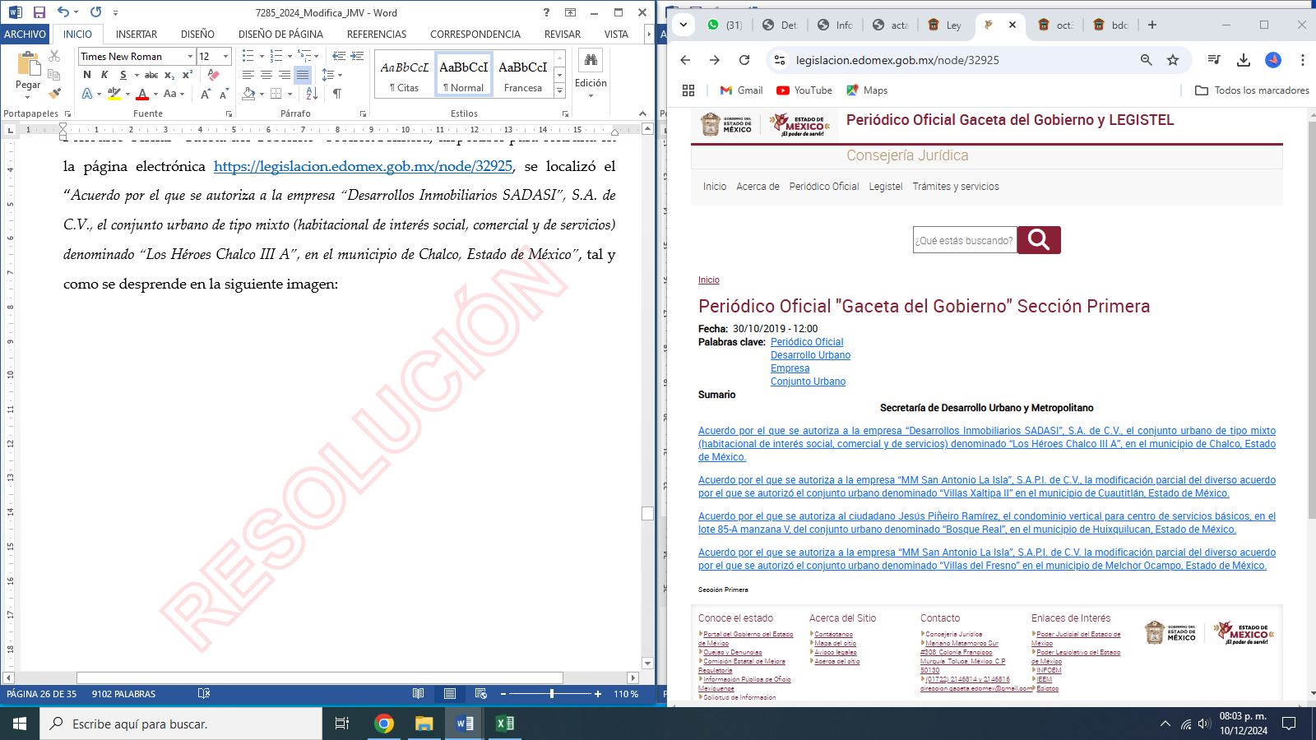

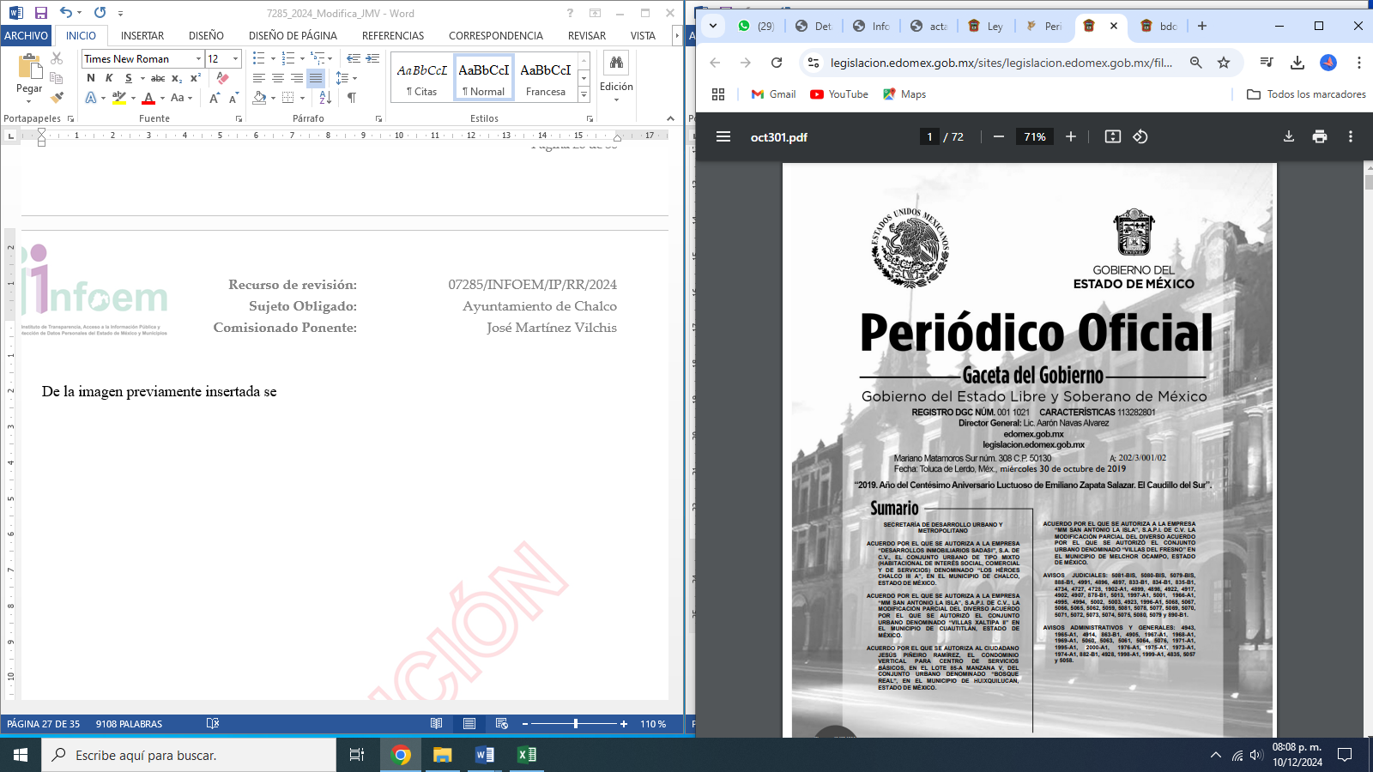

De las imagenes previamente insertadas se advierte que el Conjunto Urbano denominado “Los Heroes Chalco III A”, fue autorizado por Periodico Oficial Gaceta del Gobierno, en fecha **30 de octubre de 2019**, autorizando a la empresa “Desarrollos Inmobiliarios SADASI”, S.A. de C.V., el conjunto urbano de tipo mixto (habitacional de interés social, comercial y de servicios).

Ahora bien, mediante la información remitida por el Sujeto Obligado en relación a las Actas de Entrega _ Recepción, fue la correspondiente al “**Conjunto Urbano los Heroes de Chalco II”**, de fechas doce de septiembre de dos mil dieciséis y cuatro de septiembre de dos mil dieicisiete, como se inserta a continuación:

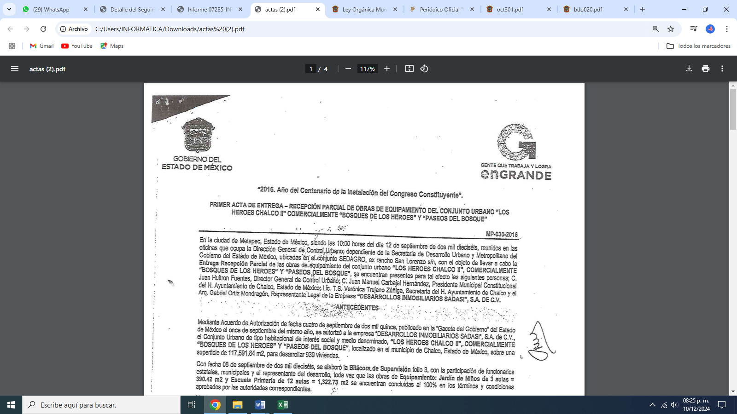

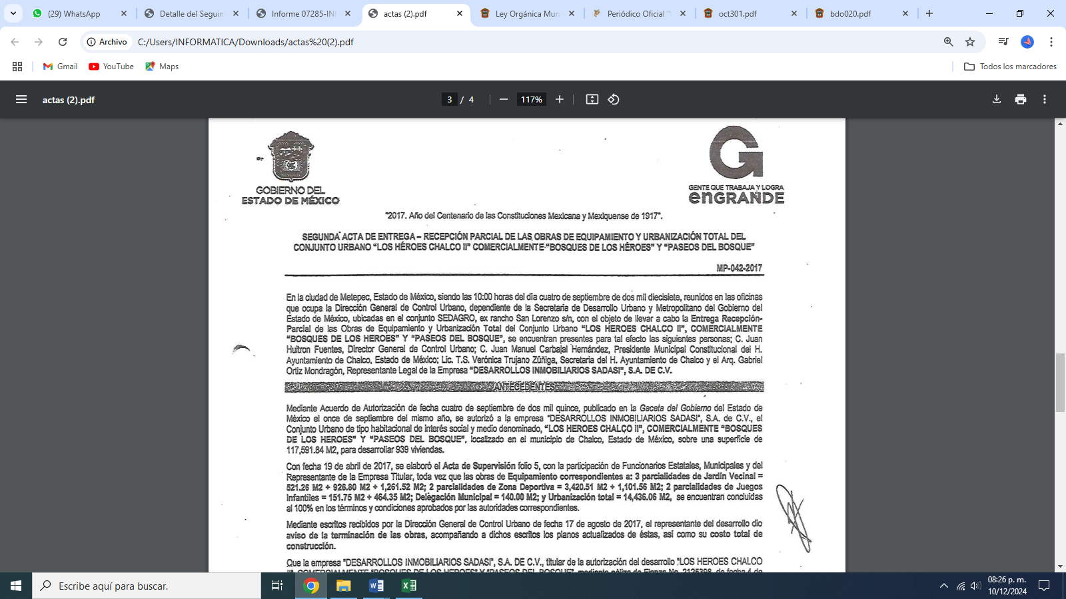

No obstante lo anterior, el Suejto Obligado tanto en respuesta como en informe justificado mamnifestó contar con la información relacionada con el Conjunto Urbano “Los Héroes de Chalco” III, IIIA y IIIB, al emitir respuesta a los requerimientos planteados por la Recurrente, como se indica a continuación:

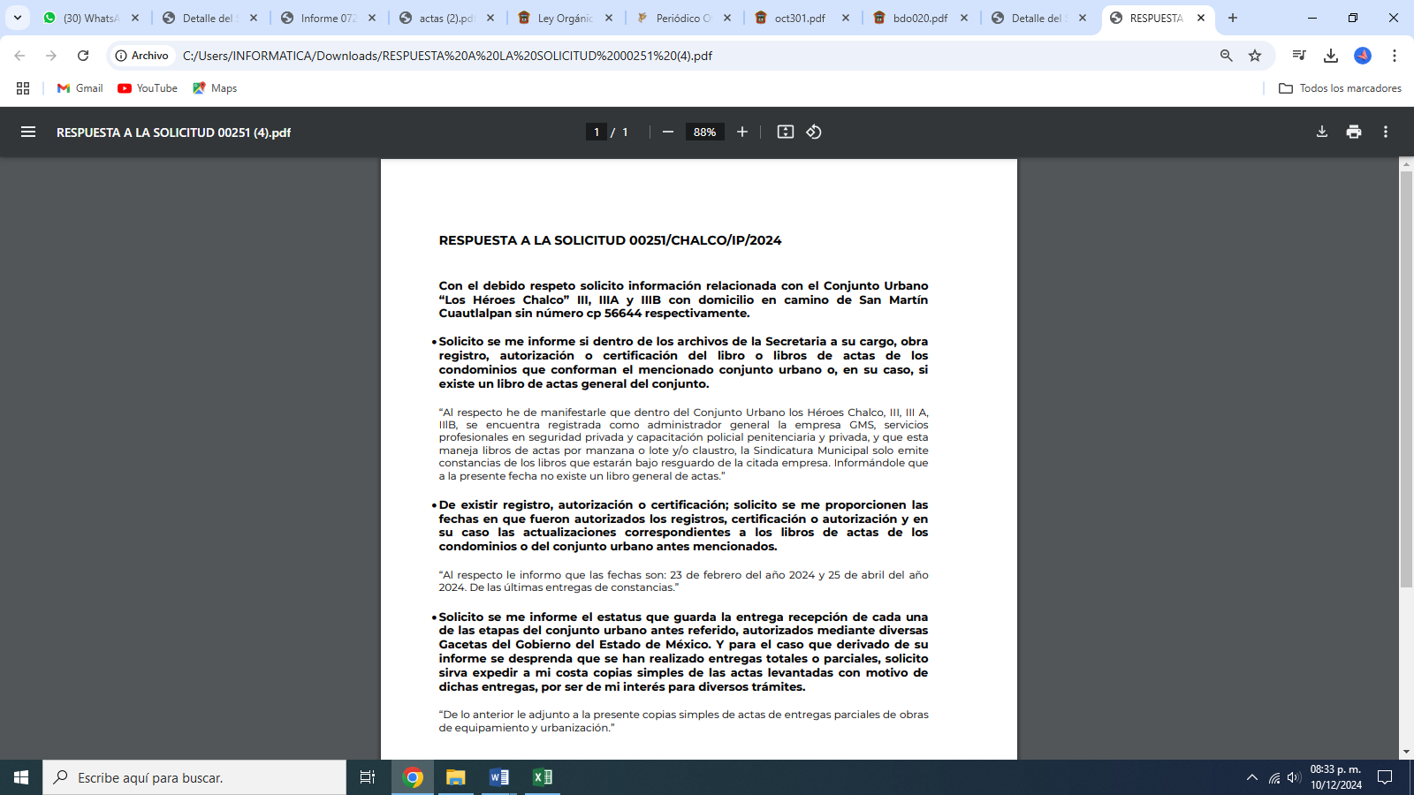

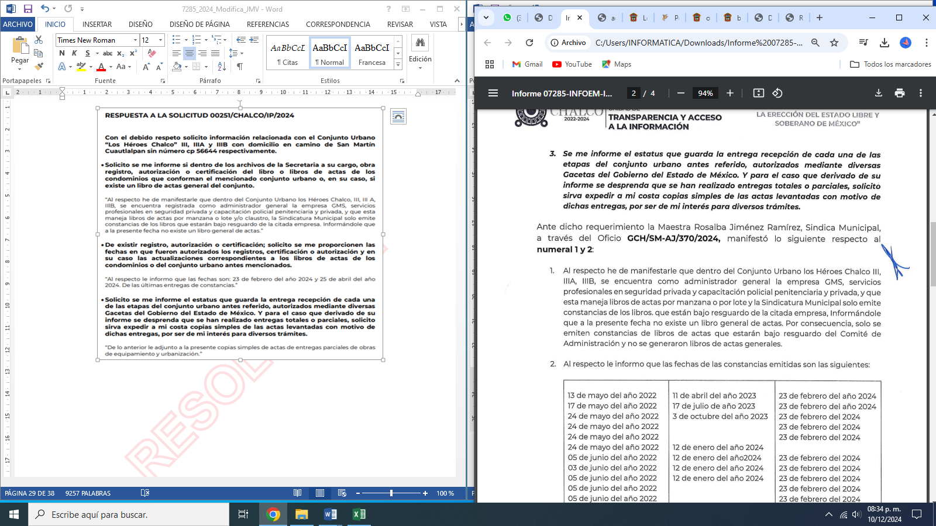

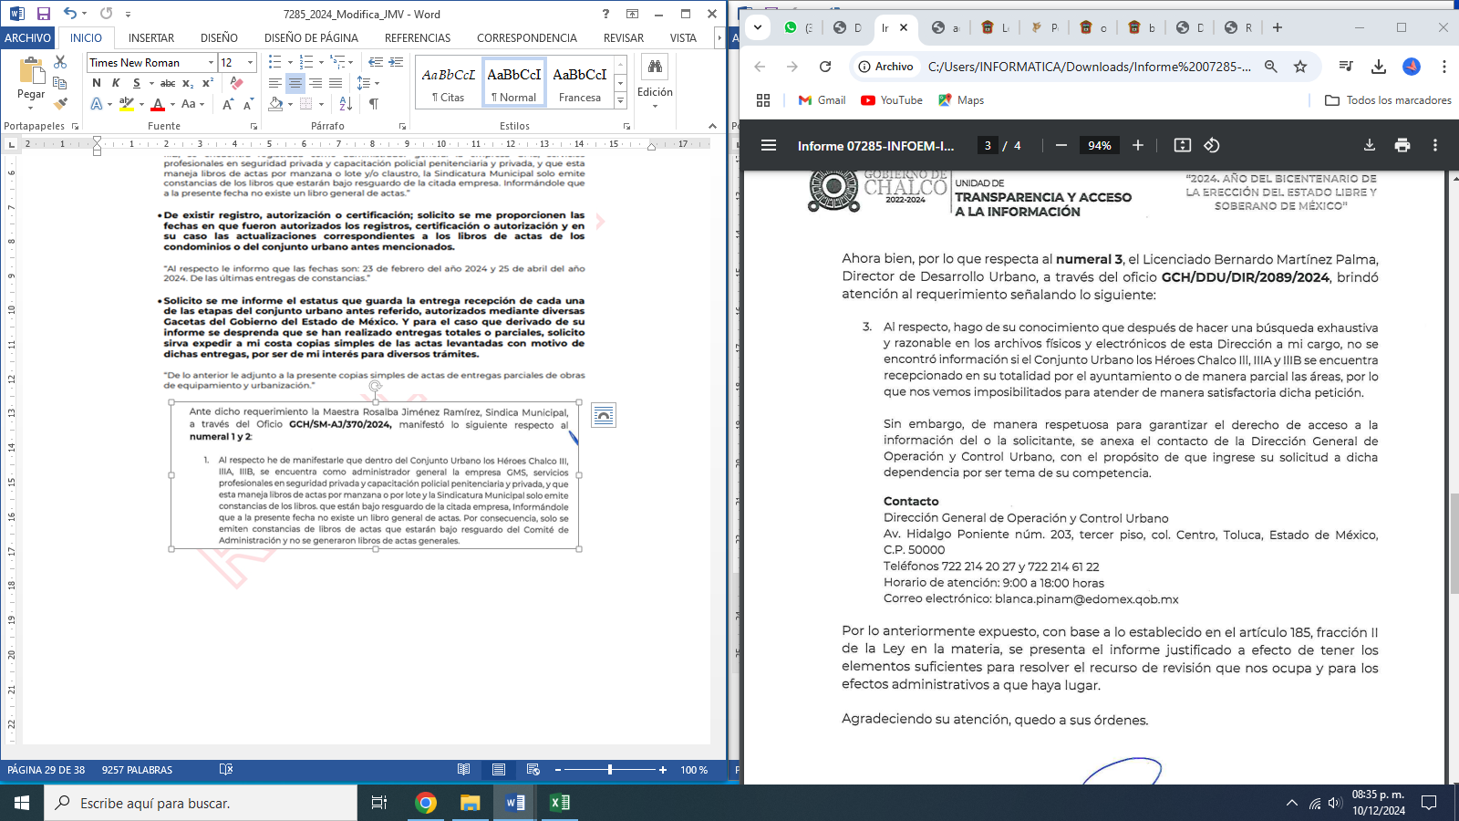

Por lo anterior, se puede advertir dentro de las capturas de pantalla previamente insertadas, que el Sujeto Obligado, señaló la existencia del Conjunto Urbano “Los Héroes Chalco” III, IIIA y IIIB, sin embargo, el disenso de la particular radica en las fechas autorizadas y actas correspondientes al Conjunto Urbano “Los Héroes Chalco” III, por lo que el Sujeto Obligado deberá hacer búsqueda exhaustiva y hacer entrega de la información que resulta de interés para la particular.

A mayor abundamiento, es importante traer a contexto lo dispuesto en el Código Administrativo, el cual establece lo siguiente:

***Artículo 5.10.******Los municipios tendrán las atribuciones siguientes****:*

*I. Formular, aprobar, ejecutar, evaluar, modificar y actualizar los* ***planes municipales de desarrollo urbano*** *y los parciales que de ellos deriven.*

*II. Participar en la elaboración o modificación del respectivo plan regional de desarrollo urbano o de los parciales que de éste deriven, cuando incluya parte o la totalidad de su territorio;*

***III. Aprobar los proyectos ejecutivos****, las memorias de cálculo y las especificaciones técnicas de las obras de infraestructura hidráulica, sanitaria y de urbanización,* ***que establezcan los acuerdos de autorización de conjuntos urbanos****, subdivisiones y condominios, con excepción de los proyectos que sean de competencia de las autoridades estatales o federales.*

***IV. Supervisar la ejecución de las obras de urbanización*** *e infraestructura hidráulica y sanitaria que establezcan los acuerdos de autorización de conjuntos urbanos, subdivisiones y condominios, que sean de su ámbito de competencia, verificando que éstos cumplan las condiciones para la adecuada prestación de servicios públicos.*

***V. Recibir, conservar y operar las áreas de donación*** *establecidas a favor del municipio, así como, las obras de urbanización, infraestructura y* ***equipamiento urbano de los conjuntos urbanos,*** *subdivisiones y condominios conforme a este Libro y su reglamentación;*

*VI. Expedir cédulas informativas de zonificación, licencias de uso de suelo y licencias de construcción;*

*VII. Autorizar cambios de uso del suelo, del coeficiente de ocupación, del coeficiente de utilización, densidad y altura de edificaciones;*

***VIII. Autorizar, controlar y vigilar la utilización y aprovechamiento del suelo con fines urbanos****, en sus circunscripciones territoriales.*

***IX. Difundir los planes de desarrollo urbano****, así como los trámites para obtener las autorizaciones y licencias de su competencia;*

*X. Participar en los órganos de coordinación estatal, regional y metropolitana, en materia de ordenamiento territorial de los asentamientos humanos, desarrollo urbano de los centros de población y vivienda;*

*XI. Participar en la creación y administración de reservas territoriales para el desarrollo urbano y la vivienda, así como generar los instrumentos que permitan la disponibilidad de tierra para personas en situación de pobreza o vulnerabilidad.*

*(…)*

***SECCIÓN CUARTA***

***DE LOS CONJUNTOS URBANOS***

***Artículo 5.37.*** *Previo a la autorización de los conjuntos urbanos, se requiere obtener la Evaluación de Impacto Estatal, en términos de lo dispuesto en el presente libro, su reglamentación y demás disposiciones aplicables.*

*Los conjuntos urbanos serán de los tipos siguientes:*

*I. Habitacional, en las siguientes modalidades:*

*a) Social progresivo;*

*b) Interés social;*

*c) Popular;*

*d) Medio;*

*e) Residencial;*

*f) Residencial alto;*

*g) Campestre;*

*II. Industrial o Agroindustrial;*

*III. Abasto, Comercio y Servicios;*

*IV. Científicos y Tecnológicos;*

*V. Derogada.*

*VI. Mixto.*

*Los conjuntos urbanos mixtos serán aquellos que comprendan a dos o más tipos. Los conjuntos urbanos habitacionales sólo podrán ser mixtos con usos compatibles, que se establecerán en el Reglamento y/o el acuerdo que emita la Secretaría.*

***Artículo 5.38.******La autorización de conjuntos urbanos******se sujetará a los lineamientos siguientes:***

*I. Deberá de ser solicitada ante la Secretaría en términos de las disposiciones legales aplicables.*

*II. El número de viviendas y de usos del suelo dependerá de lo que establezca el Plan Municipal de Desarrollo Urbano y se determinará principalmente en función de la factibilidad de agua potable y energía eléctrica que emitan las autoridades competentes. Asimismo, se deberá cumplir con todas las condicionantes que se determinan en el presente Libro y su reglamentación correspondiente;*

*III. Derogada.*

*IV. Su trámite y resolución se sujetará a lo dispuesto en este Libro, su reglamentación y demás disposiciones aplicables;*

*V. Derogada.*

*VI. No procederá la autorización para vivienda en áreas no urbanizables, con excepción de lo dispuesto en el Reglamento del presente Libro;*

*VII. Derogada.*

*VIII. Comprenderán, según el caso, las autorizaciones relativas a condominios, subdivisiones, fusiones y apertura, ampliación o modificación de vías públicas, usos específicos del suelo y sus normas de aprovechamiento, cambios de uso del suelo, de densidad de vivienda, coeficiente de ocupación del suelo, coeficiente de utilización del suelo y altura de edificaciones;*

***IX. Emitida la autorización, no se podrá incrementar la superficie enajenable ni excederse el número de lotes y/o viviendas aprobadas****, salvo lo dispuesto en el artículo 5.47 de este Libro.*

*X. Su titular tendrá, en los términos y condiciones previstos en la reglamentación de este Libro, las obligaciones siguientes:*

***a) Ceder a título gratuito al Estado y al municipio la propiedad de las superficies de terreno para vías públicas y áreas de donación para equipamiento urbano, que establezcan los acuerdos de autorización****.*

*Tratándose de los conjuntos urbanos, las áreas de donación de terreno destinadas a equipamiento urbano a favor del Estado y del municipio, según corresponda, podrán cumplirse previa determinación de la Secretaría, por medio del depósito del valor económico que se determine a través del Instituto de Información e Investigación Geográfica Estadística y Catastral del Estado de México; o a través de la ejecución de obra pública en el lugar y bajo las especificaciones que determine la Secretaría dentro del mismo municipio, en proporción al valor económico que determine el Instituto de Información e Investigación Geográfica Estadística y Catastral del Estado de México, de conformidad con las disposiciones reglamentarias de éste y demás disposiciones jurídicas aplicables; Los depósitos en numerario a favor del Estado deberán realizarse al Fideicomiso de Reserva Territorial para el Desarrollo de Equipamiento Urbano Regional, y a favor del municipio a la respectiva hacienda municipal.*

*(…)*

De lo anterior se advierte que la forma en que se lleva a cabo la autorización de los conjuntos urbanos, así mismo se establece los titulares de los conjuntos urbanos tienen la obligación de ceder al Municipio la propiedad de superficies de terreno para vías públicas y áreas de donación para equipamiento urbano.

Bajo ese contexto, el artículo 115, fracción II, primer párrafo de la Constitución Política de los Estados Unidos Mexicanos, establece lo siguiente:

***Artículo 115.*** *Los estados adoptarán, para su régimen interior, la forma de gobierno republicano, representativo, democrático, laico y popular, teniendo como base de su división territorial y de su organización política y administrativa, el municipio libre, conforme a las bases siguientes:*

*(…)*

*V. Los Municipios, en los términos de las leyes federales y Estatales relativas, estarán facultados para:*

***a) Formular, aprobar y administrar la zonificación y planes de desarrollo urbano municipal,***

*(…)*

***d) Autorizar, controlar y vigilar la utilización del suelo, en el ámbito de su competencia, en sus jurisdicciones territoriales;***

*(…)*

***VI. Cuando dos o más centros urbanos situados en territorios municipales de dos o más entidades federativas formen o tiendan a formar una continuidad demográfica, la Federación, las entidades federativas y los Municipios respectivos, en el ámbito de sus competencias, planearán y regularán de manera conjunta y coordinada el desarrollo de dichos centros, incluyendo criterios para la movilidad y seguridad vial, con apego a las leyes federales de la materia.”***

***(Énfasis añadido)***

De lo anterior, se desprende la autonomía que tiene conferida cada municipio, para llevar a cabo planes de desarrollo urbano municipal.

Correlativo a lo anterior, resulta conveniente traer a contexto el contenido de los artículos 2, fracción VIII, 28, fracciones I y V, último párrafo, 29 fracción I, 30, primer párrafo, 31, fracciones III, VII, VIII y IX y 46 de la Ley que regula el régimen de propiedad en condominio en el Estado de México, que disponen lo siguiente:

*“Artículo 2.- Para efectos de ésta ley se entiende por:*

*[…]*

*VIII.* ***Asamblea: órgano máximo de decisión de un condominio, integrado por la mayoría de los condóminos, en el que se resolverán los asuntos de interés común, respecto al condominio****; […]”*

*“Artículo 28.- Las asambleas serán de dos tipos: generales y extraordinarias; para su celebración se observarán las siguientes disposiciones:*

*I. Las generales se celebrarán por lo menos cada seis meses y tanto éstas como las extraordinarias, cuantas veces sean convocadas conforme a esta Ley y al reglamento interior del condominio;*

*[…]*

***V. El secretario de la mesa directiva llevará un libro de actas, que deberá estar autorizado por el secretario del ayuntamiento.*** *Las actas, por su parte, serán autorizadas por el contralor de la mesa directiva o quien haga sus veces;*

*[…]*

***Las determinaciones y acuerdos tomados por la Asamblea obligan a todos los condóminos, incluyendo a los ausentes y disidentes.”***

*“Artículo 29.- Serán facultades de la asamblea, sin menoscabo de las demás que le otorgue el reglamento interior del condominio las siguientes:*

***I. Nombrar y remover al administrador o al comité de administración,*** *y sus suplentes correspondientes en los términos del reglamento interior del condominio, excepto al que funja el primer año, que será designado por quienes otorguen la escritura constitutiva del condominio; […]“*

*“****Artículo 30.- Los condominios serán administrados por un Comité de Administración o por un administrador que designará la Asamblea General****, por el tiempo que ésta determine, salvo cuando la designación recaiga en un condómino, en cuyo caso durará en el cargo de uno a tres años, según lo disponga la asamblea.[…]”*

*“Artículo 31.-* ***Corresponde al administrador o al comité de administración****:*

*[…]*

***III. Recabar y conservar los libros y la documentación relacionada con el condominio,*** *los que en todo tiempo podrán ser consultados por los condóminos;[…]”*

*[…]*

*VII. Convocar a las asambleas generales y extraordinarias, conforme a lo dispuesto en la presente Ley, en la escritura constitutiva y en el reglamento interior del condominio;*

*VIII. Fomentar entre los condóminos el cumplimiento de la presente Ley, la escritura constitutiva del condominio y el reglamento interior del condominio;*

***IX. Gestionar ante los ayuntamientos la prestación de los servicios públicos municipales al interior del condominio; […]”***

*Artículo 46.-* ***El Síndico Municipal, será competente para desahogar los procedimientos arbitrales para resolver controversias en materia de propiedad en condominio.***

*(Énfasis añadido)*

De los numerales anteriores se desprende lo siguiente:

* Los condominios que forman parte de un **conjunto urbano** son administrados por un Administrador o un Comité de Administración, el cual es designado por la Asamblea.
* La Asamblea es el órgano máximo de decisión de un condominio, integrado por la mayoría de los condóminos, en el que se resolverán los asuntos de interés común, respecto al condominio.
* Las determinaciones y acuerdos tomados por la Asamblea obligan a todos los condóminos, incluyendo a los ausentes y disidentes; determinaciones y acuerdos que se registran en los libros de actas de condominio, los cuales son recabados y conservados por el Administrador o Comité de Administración.
* El **Secretario del Ayuntamiento** es quien autoriza los libros de actas de condominio.
* El **Síndico Municipal** es competente, sólo para desahogar los procedimientos arbitrales para resolver controversias en materia de propiedad en condominio.

Por todo lo anterior, se concluye que, la respuesta de la Síndica Municipal no se puede tener por válida ya que la referida Servidora Pública no es el competente, pues quien tiene dentro de sus atribuciones conocer de la información a la que pretende acceder el particular es el Secretario del Ayuntamiento.

De esta manera, con la finalidad de restituir al particular en el ejercicio del derecho de acceso a la información, resulta procedente ordenar que previa búsqueda exhaustiva y razonable se entregue, de ser procedente en versión pública, los documentos donde conste **las autorizaciones a los libros de actas de los condominios que integran el Conjunto Urbano III**, generadas al treinta de octubre de dos mil veinticuatro, por ser la autorización el documento idóneo que da atención al requerimiento en cuestión, al dar cuenta de la existencia de autorización del libro de actas de los condominios del conjunto urbano referido. Asimismo el Sujeto Obligado deberá hacer entrega del documento donde consten **las actas de entrega de las etapas del Conjunto Urbano denominado Héroes Chalco III**, al treinta de octubre de dos mil veinticuatro.

Correlativo a lo anterior, es de precisar que, aunque las solicitudes de información y la respuestas estén dirigidas y atendidas por un **Sujeto Obligado**, lo cierto es que también tienen diversas Unidades Administrativas y cada área cuenta con un **Servidor Público Habilitado**, que es la persona encargada de apoyar, gestionar y entregar la información o datos personales que se ubiquen en la misma, a sus respectivas unidades de transparencia; respecto de las solicitudes presentadas y aportar en primera instancia el fundamento y motivación de la clasificación de la información al Titular de la Unidad de Transparencia de los Sujetos Obligados, lo anterior de conformidad con los artículos 3 fracción XXXIX, 58 y 59, de la Ley en la materia, que estipulan lo siguiente:

***Artículo 3.*** *Para los efectos de la presente Ley se entenderá por:*

*(…)*

***XXXIX. Servidor público habilitado:*** *Persona encargada dentro de las diversas unidades administrativas o áreas del sujeto obligado, de apoyar, gestionar y entregar la información o datos personales que se ubiquen en la misma, a sus respectivas unidades de transparencia; respecto de las solicitudes presentadas y aportar en primera instancia el fundamento y motivación de la clasificación de la información;*

*(…)*

***Artículo 58.*** *Los servidores públicos habilitados serán designados por el titular del sujeto obligado a propuesta del responsable de la Unidad de Transparencia.*

***Artículo 59.******Los servidores públicos habilitados*** *tendrán las funciones siguientes:*

*I.* ***Localizar la información que le solicite la Unidad de Transparencia****;*

*II.* ***Proporcionar la información que obre en los archivos y que le sea solicitada por la Unidad de Transparencia****;*

*III. Apoyar a la Unidad de Transparencia en lo que esta le solicite para el cumplimiento de sus funciones;*

*IV. Proporcionar a la Unidad de Transparencia, las modificaciones a la información pública de oficio que obre en su poder;*

*V. Integrar y presentar al responsable de la Unidad de Transparencia la propuesta de clasificación de información, la cual tendrá los fundamentos y argumentos en que se basa dicha propuesta;*

*VI. Verificar, una vez analizado el contenido de la información, que no se encuentre en los supuestos de información clasificada; y*

*VII. Dar cuenta a la Unidad de Transparencia del vencimiento de los plazos de reserva.*

En otras palabras, no cumplió con lo que para tal efecto dispone el artículo 162, de la Ley de Transparencia y Acceso a la Información Pública del Estado de México y Municipios, que índica:

*“****Artículo 162.*** *Las unidades de transparencia deberán garantizar que las solicitudes se turnen a todas las Áreas competentes que cuenten con la información o deban tenerla de acuerdo a sus facultades, competencias y funciones, con el objeto de que realicen una búsqueda exhaustiva y razonable de la información solicitada.”*

Bajo ese contexto, se considera que si bien el Sujeto Obligado realizó un pronunciamiento realizado desde su respuesta primigenia por la Servidora Pública Habilitada de la Sindicatura Municipal, también lo es que no cumplió con ninguno de los requisitos previamente señalados por lo siguiente no turnó la solicitud de información a las diversas áreas, por lo que no se logró advertir que estas hayan realizado una indagación de lo requerido, toda vez que no se indago en documentos físicos o también electrónicos y no se logró desprender los criterios de búsqueda utilizados, pues no precisó como realizó la misma; por lo que de acuerdo a sus atribuciones de la Dirección de Desarrollo Urbano y el Secretario del Ayuntamiento, deberá turnar la solicitud de información realizar una nueva búsqueda con la finalidad de entregar la información que resulta de interés para la parte Recurrente, con la finalidad de dar certeza a la particular de que se realizó una correcta búsqueda de la información requerida.

Por lo señalado anteriormente y en virtud de que las pretensiones de la parte Recurrente no fueron colmadas, este Órgano Garante estima que las razones o motivos de inconformidad planteados en el recurso de revisión devienen fundados, por lo que es procedente modificar las respuestas proporcionadas a las solicitudes de información que son materia de esta resolución y ordenar la entrega de la información requerida por la Recurrente.

***De la Versión Pública***

No pasa desapercibido que la información podría contener información susceptible de clasificar, por lo cual, dicha información debe ser clasificada para no vulnerar un derecho intangible. Aunado a que de ser en caso de contar con otra información consistente en datos personales, deberá generarse una versión pública, tal excepción a la publicidad, atiende a la coexistencia de datos públicos e información que tenga el carácter de confidencial (datos personales) o reservada, por lo que debe privilegiarse el acceso a la información bajo el principio de máxima divulgación, empero sin violar el derecho a la protección de datos personales, cuyo fundamento legal aplicable se encuentra inmerso en los numerales de la Ley de la materia, que a la letra esgrimen:

*“Artículo 3. Para los efectos de la presente Ley se entenderá por:*

*(…)*

***IX. Datos personales:*** *La información concerniente a una persona, identificada o identificable según lo dispuesto por la Ley de Protección de Datos Personales del Estado de México;*

***(…)***

***XLV. Versión pública:*** *Documento en el que se elimine, suprime o borra la información clasificada como reservada o confidencial para permitir su acceso.*

*Artículo 122.* ***La clasificación es el proceso mediante el cual el sujeto obligado determina que la información en su poder actualiza alguno de los supuestos de reserva o confidencialidad, de conformidad con lo dispuesto en el presente título.***

*[…]*

*Artículo 132. La clasificación de la información se llevará a cabo en el momento en que:*

*[…]*

***II. Se determine mediante resolución de autoridad competente; o***

***(…)***

*Artículo 137. Cuando un mismo medio, impreso o electrónico, contenga información pública y reservada o confidencial, la Unidad de Transparencia para efectos de atender una solicitud de información, deberán elaborar una versión pública en la que se testen las partes o secciones clasificadas, indicando su contenido* ***de manera genérica y fundando y motivando su clasificación.” [Sic]***

Lo anterior, sólo en caso de advertir información susceptible de clasificar, por ende, resulta necesario que el Comité de Transparencia del Sujeto Obligado emita el Acuerdo de Clasificación correspondiente que sustente la versión pública, el cual deberá cumplir cabalmente las formalidades previstas en el artículo 137 de la Ley de Transparencia y Acceso a la Información Pública del Estado de México y Municipios, así como los numerales aplicables de los **LINEAMIENTOS GENERALES EN MATERIA DE CLASIFICACIÓN Y DESCLASIFICACIÓN DE LA INFORMACIÓN, ASÍ COMO PARA LA ELABORACIÓN DE VERSIONES PÚBLICAS,** publicados en el Diario Oficial de la Federación en fecha quince de abril de dos mil dieciséis, mediante Acuerdo del Consejo Nacional del Sistema Nacional de Transparencia, Acceso a la Información Pública y Protección de Datos Personales

Finalmente, y en mérito de lo expuesto en líneas anteriores, resultan fundados los motivos de inconformidad vertidos por **la Recurrente**, por ello con fundamento en el artículo 186, fracción III, de la Ley de Transparencia y Acceso a la Información Pública del Estado de México y Municipios, se **MODIFICA** la respuesta a la solicitud de información **00251/CHALCO/IP/2024,** que ha sido materia del presente fallo.

Por lo antes expuesto y fundado es de resolverse y;

**S E R E S U E L V E**

**PRIMERO.** Se **MODIFICA** la respuesta entregada por **el Sujeto Obligado** a la solicitud de información número **00251/CHALCO/IP/2024**, al resultar parcialmente fundadas las razones o motivos de inconformidad vertidos por **la Recurrente**, en términos del Considerando **CUARTO** de la presente resolución.

**SEGUNDO.** Se ordena al Sujeto Obligado, haga entrega a la **Recurrente** en términos del Considerando **CUARTO** de la presente resolución, a través del Sistema de Acceso a la Información Mexiquense **(SAIMEX),** previa búsqueda exhaustiva, de ser procedente en versión pública, del documento o documentos donde conste lo siguiente:

1. Documento donde consten las autorizaciones a los libros de actas de los condominios que integran el Conjunto Urbano denominado Héroes Chalco III, generadas al treinta de octubre de dos mil veinticuatro.
2. Documento donde consten las actas de entrega de las etapas del Conjunto Urbano denominado Héroes Chalco III, al treinta de octubre de dos mil veinticuatro;

*Para la entrega en versión pública deberá emitir el Acuerdo del Comité de Transparencia en términos de los artículos 49, fracción VIII y 132 fracción II de la Ley de Transparencia y Acceso a la Información Pública del Estado de México y Municipios, en el que funde y motive las razones sobre los datos que se supriman o eliminen y se ponga a disposición del recurrente.*

**TERCERO. Notifíquese**al Titular de la Unidad de Transparencia del **SUJETO OBLIGADO**, a través del Sistema de Acceso a la Información Mexiquense **(SAIMEX)**, para que conforme al artículo 186 último párrafo, 189 segundo párrafo y 194 de la Ley de Transparencia y Acceso a la Información Pública del Estado de México y Municipios; dé cumplimiento a lo ordenado dentro del plazo de diez días hábiles, debiendo informar a este Instituto en un plazo de tres días hábiles siguientes sobre el cumplimiento dado a la presente resolución, y **se le apercibe que en caso de negarse a cumplir la presente resolución o hacerlo de manera parcial, se le impondrá una medida de apremio de conformidad con lo previsto en los artículos 198, 200, fracción III; 214, 215 y 216 de la Ley de Transparencia y Acceso a la Información Pública del Estado de México y Municipios.**

**CUARTO.** De conformidad con el artículo 198, de la Ley de Transparencia y Acceso a la Información Pública del Estado de México y Municipios, de considerarlo procedente, el **Sujeto Obligado** de manera fundada y motivada, podrá solicitar una ampliación de plazo para el cumplimiento de la presente resolución.

**QUINTO. NOTIFÍQUESE** a la **Recurrente** la presente resolución a través del Sistema de Acceso a la Información Mexiquense **(SAIMEX),** y hágase de su conocimiento que en caso de considerar que le causa algún perjuicio, podrá promover el Juicio de Amparo en los términos de las leyes aplicables, de acuerdo con lo estipulado por el artículo 196, de la Ley de Transparencia y Acceso a la Información Pública del Estado de México y Municipios.

ASÍ LO RESUELVE, POR UNANIMIDAD DE VOTOS, EL PLENO DEL INSTITUTO DE TRANSPARENCIA, ACCESO A LA INFORMACIÓN PÚBLICA Y PROTECCIÓN DE DATOS PERSONALES DEL ESTADO DE MÉXICO Y MUNICIPIOS, CONFORMADO POR LOS COMISIONADOS JOSÉ MARTÍNEZ VILCHIS; MARÍA DEL ROSARIO MEJÍA AYALA; SHARON CRISTINA MORALES MARTÍNEZ; LUIS GUSTAVO PARRA NORIEGA; Y GUADALUPE RAMÍREZ PEÑA; EN LA **CUADRAGÉSIMA** **CUARTA** SESIÓN ORDINARIA CELEBRADA EL **DIECIOCHO DE DICIEMBRE DE DOS MIL VEINTICUATRO**, ANTE EL SECRETARIO TÉCNICO DEL PLENO, ALEXIS TAPIA RAMÍREZ.---------------------------------------------------------------------------------------------------------------------------------------------------------------------------------------------------------------------------------------------------------------------------------------------------------------------------------------------------------------------------------------------------------------------------------------------------------------------------------------------------------------------------------------------------------------------------------------------------------------------------------------------------------------------------------------------------------------------------------------------------------------------------------------------------------------------------------------------------------------------------------------------------------------------------------------------------------------------------------------------------------------------------------------------------------------------------------------------------------------------------------------------------------------------------------------------------------------------------------------------------------------------------------------------------------------------------------------------------------------------------------------------------------------------------------------------------------------------------------------------------------------------------------------------------------------------------------------------------------------------------------------------------------------------------------------------------------------------------------------------------------------------------------------------------------------------------

JMV/CCR/BPAC

1. ***IMPROCEDENCIA Y SOBRESEIMIENTO EN EL JUICIO DE AMPARO. LAS CAUSAS PREVISTAS EN LOS ARTÍCULOS 73 Y 74 DE LA LEY DE LA MATERIA, RESPECTIVAMENTE, NO SON INCOMPATIBLES CON EL ARTÍCULO 25.1 DE LA CONVENCIÓN AMERICANA SOBRE DERECHOS HUMANOS.***

   *Del examen de compatibilidad de los artículos*[*73 y 74 de la Ley de Amparo*](javascript:AbrirModal(1))*con el artículo*[*25.1 de la Convención Americana sobre Derechos Humanos*](javascript:AbrirModal(2))***no se advierte que el derecho interno desatienda los estándares que pretenden proteger los derechos humanos en dicho tratado, por regular causas de improcedencia y sobreseimiento que impiden abordar el estudio de fondo del asunto en el juicio de amparo,*** *en virtud de que el propósito de condicionar el acceso a los tribunales para evitar un sobrecargo de casos sin mérito, es en sí legítimo, por lo que esa compatibilidad, en cuanto a los requisitos para la admisibilidad de los recursos dependerá, en principio, de los siguientes criterios: no pueden ser irracionales ni de tal naturaleza que despojen al derecho de su esencia, ni discriminatorios y, en el caso, la razonabilidad de esas causas se justifica por la viabilidad de que una eventual sentencia concesoria tenga un ámbito de protección concreto y no entre en conflicto con el orden jurídico, no son de tal naturaleza que despojen al derecho de su esencia ni tampoco son discriminatorias, pues no existe alguna condicionante para su aplicabilidad, en función de cuestiones personales o particulares del quejoso. Por tanto, las indicadas causas de improcedencia y sobreseimiento no son incompatibles con el citado precepto 25.1, pues no impiden decidir sencilla, rápida y efectivamente sobre los derechos fundamentales reclamados como violados dentro del juicio de garantías.*